MANUALE DEL TUTOR

Advocacy (patrocinio legale) e
Azione sociale
Finalità

Lo scopo di questa risorsa è quello di prevedere l’Azione sociale come alternativa efficace per migranti e rifugiati di impegnarsi in processi decisionali e in strutture nel loro paese ospitante quando i principali sistemi di partecipazione politica non sono disponibili per loro.

Obiettivo

L'obiettivo è far conoscere modalità democratiche di azione sociale, attraverso l’analisi degli strumenti di comunicazione attualmente disponibili, dai siti dedicati, ai social network.

Risorse

- La presentazione animata in PowerPoint su Advocacy e Azione sociale
oppure
- La dispensa illustrata di Advocacy e Azione sociale per le corsiste
- Il manuale del tutor
- Un computer con video proiettore, o altro dispositivo mobile, per la visione dei video proposti

Durata

Può variare dai 60 ai 75 minuti a seconda delle dimensioni del gruppo e della risposta delle partecipanti all’attività di brainstorming proposta.

Metodologia

Mostra la presentazione animata in PowerPoint o distribuisci la dispensa di lavoro illustrata.
Per agevolare la discussione, si può chiedere se tra le partecipanti qualcuna ha avuto esperienze di campagne mediatiche per la promozione di iniziative popolari e di comunità. Volendo realizzare questo esercizio in sottogruppi, ad ognuno si può assegnare la visione di uno o più video, prima di avviare il brainstorming, con il seguente titolo: “Pianifica la tua campagna”.

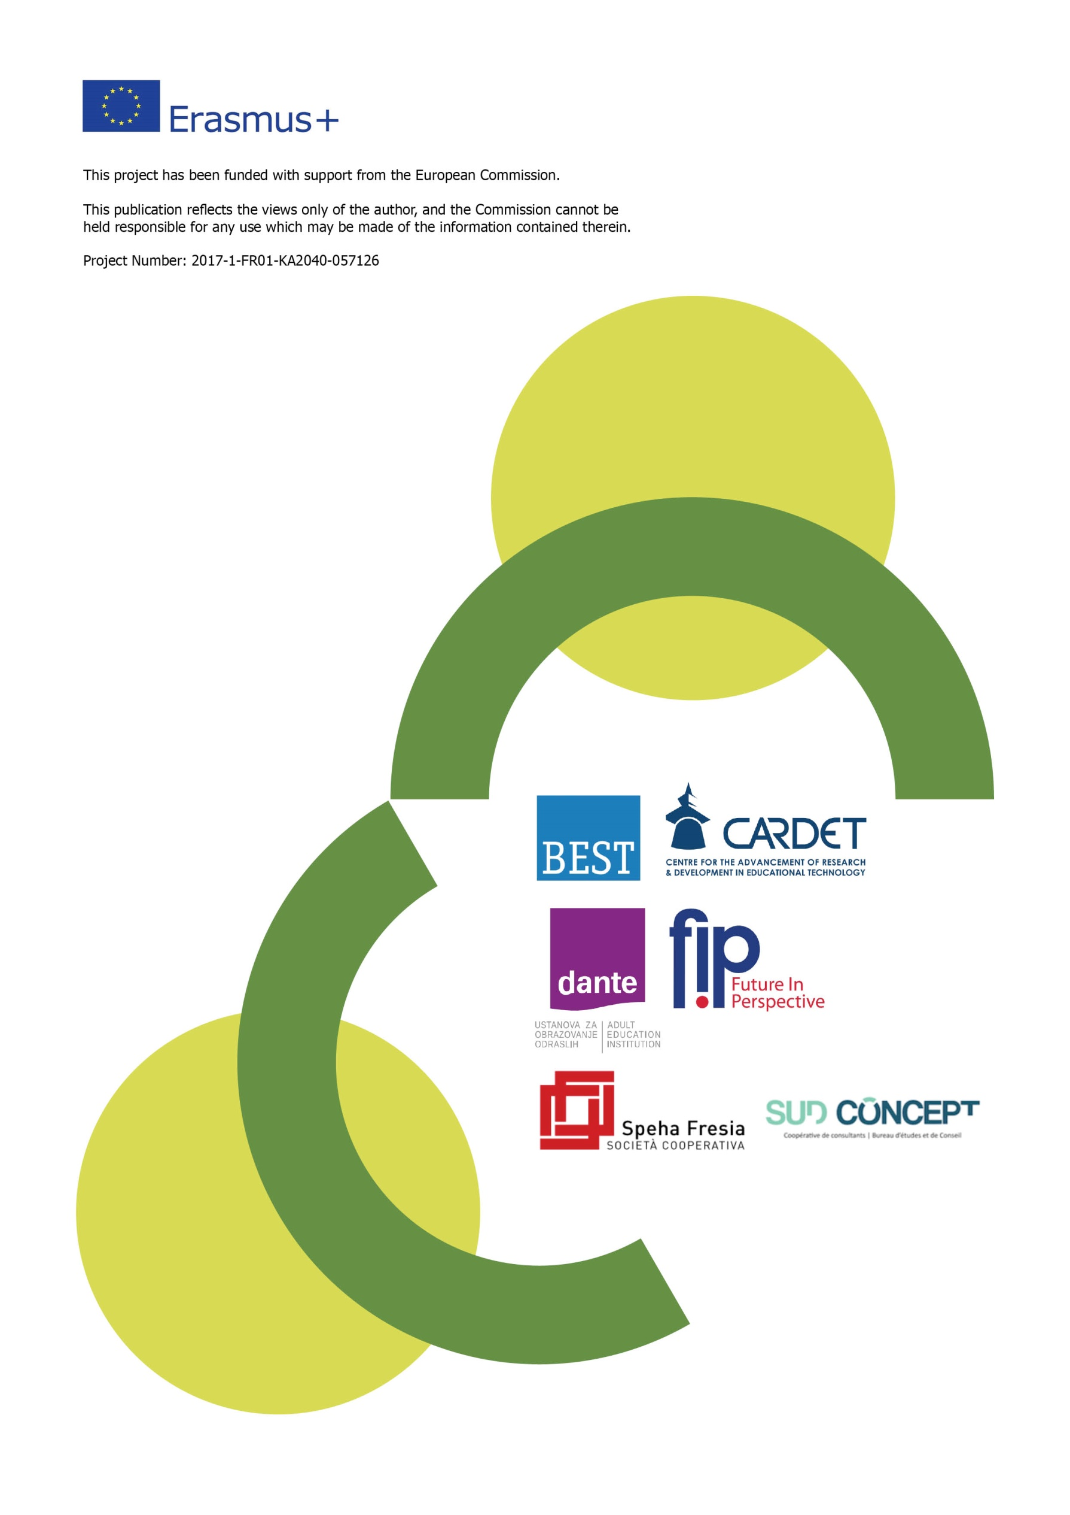
Questo progetto è stato finanziato con il sostegno della Commissione europea. Questo documento riflette solo le opinioni dell'autore e la Commissione non può essere ritenuta responsabile per qualsiasi uso che potrebbe essere fatto delle informazioni contenute nel presente documento.
Progetto Numero: 2017-1-FR01-KA204-037126

